Информация о реализации имущества
АО «Фонд развития предпринимательства «Даму»

Указанные ниже объекты являются собственностью АО «Фонд развития предпринимательства «Даму». Стоимость имущества будет определяться на торгах.

 | Объекты | фото
 | Атырауская обл.
1 | 1 комнатная квартира, Атырауская обл., г. Кулсары 1мкр д.45 кв 53 | 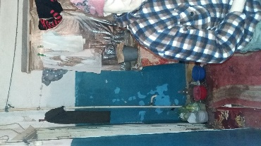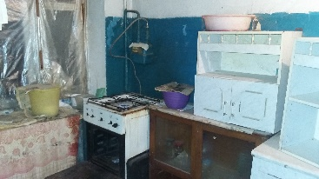
2 | 2 комнатная квартира, Атырауская обл., г. Кулсары 1мкр д.45 кв 64 | 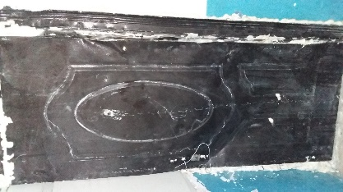
 | г. Алматы
3 | Нежилое помещение – банк (литер Б) общей площадью 1 215,3 кв.м., местонахождение: г.Алматы, Бостандыкский р-н, пр.Аль-Фараби, д.17/1, н.п.15 | 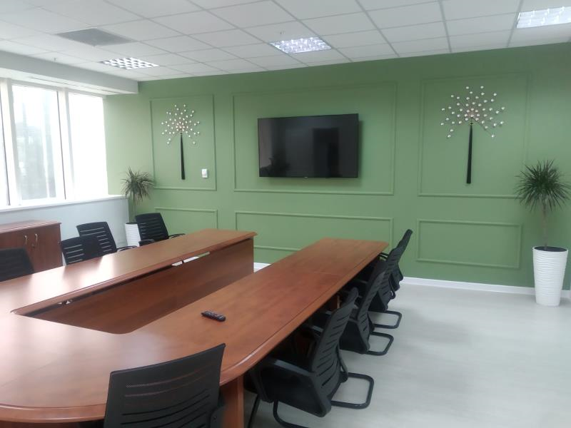
4 | Нежилое помещение – банк (литер ч/Б) общая площадью 7 116,7 кв.м, местонахождение: г.Алматы, Бостандыкский р-н, пр.Аль-Фараби, д.17/1, н.п.8 | 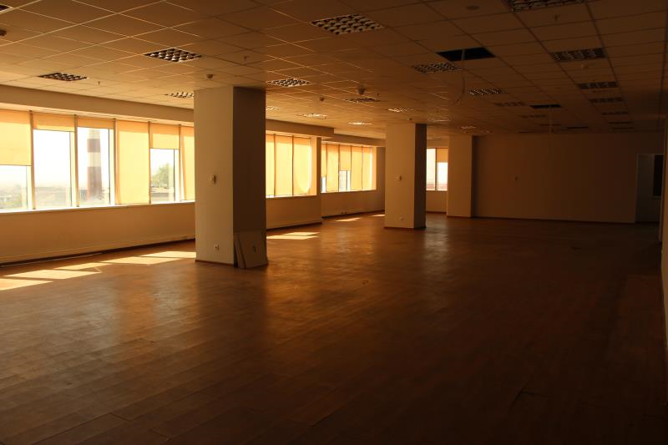
5 | Нежилое помещение – банк (литер Б) общей площадью 1 205,7 кв.м, местонахождение: г.Алматы, Бостандыкский р-н, пр.Аль-Фараби, д.17/1, н.п.23. | 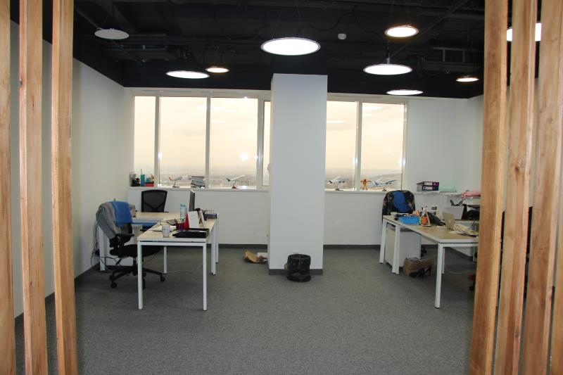
6 | Нежилое помещение общей площадью – 800,9 кв.м., местонахождение: г.Алматы, Алмалинский район, пр.Нұрсұлтан Назарбаев, д.103 | 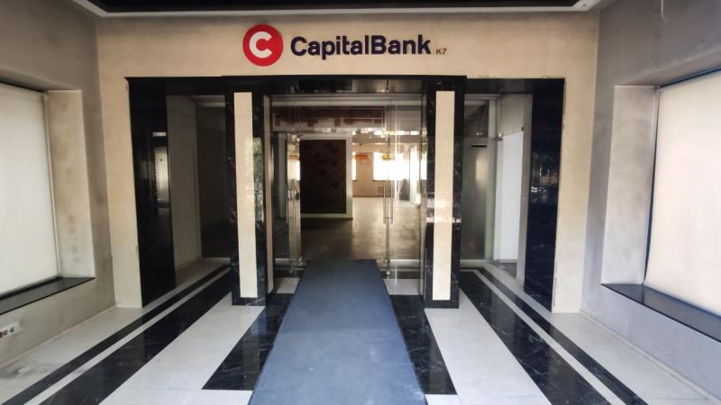
 | 2-х этажное домостроение, общ.пл.178,3 кв.м. с з/у пл.0,0938га | 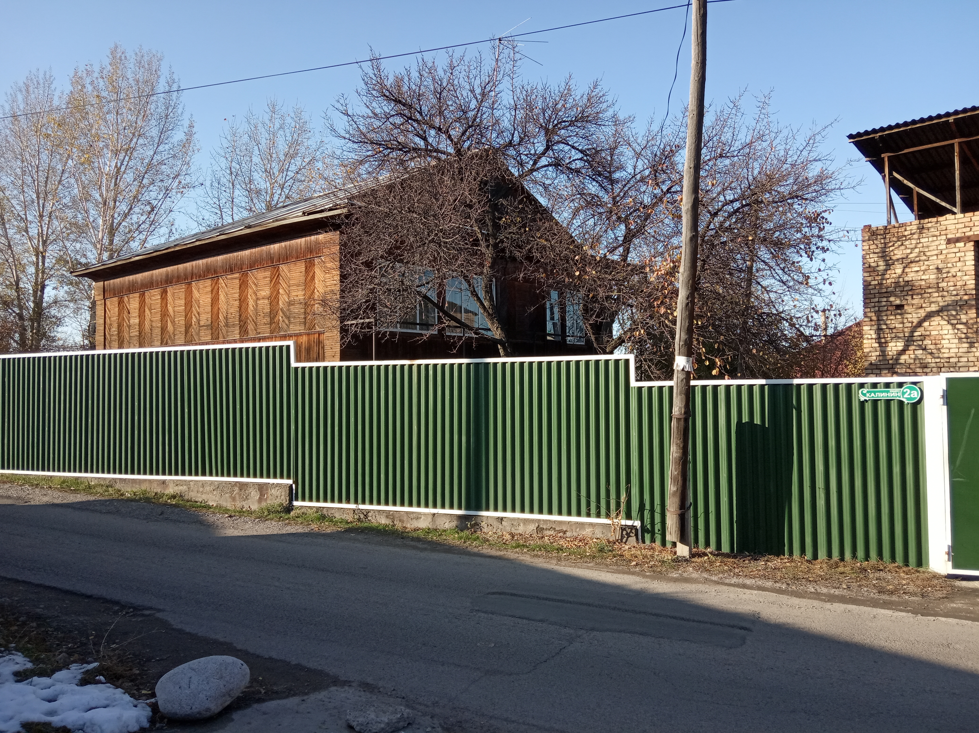
 | г. Астана
7 | Земельный участок, общ.пл. 3,0 га кад №01/011/091/177, г.Нур-Султан | 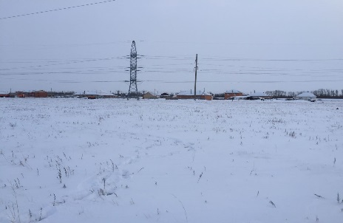
 | Жамбылская область
8 | Жилой дом общ пл 60 кв.м, с земельным участком, адрес: Жамбылской обл. с. Тегистик | 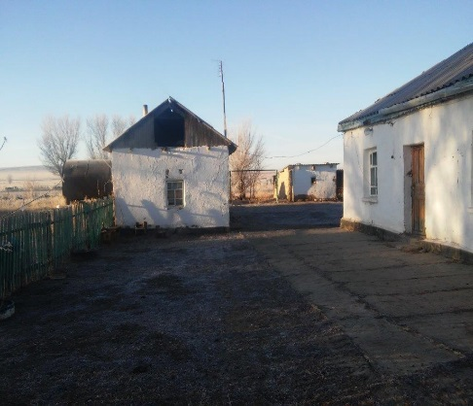
 | Восточно-Казахстанская область
9 | производственный комплекс: цех ламинирования – главный корпус (Литер А) общей площадью 17648,4 кв.м.; опытно промышленная установка (Литер Б) общей площадью 304,4 кв.м.; отделение аварийного слива (Литер В) общей площадью 69,9 кв.м.; ремонтно-механическая мастерская (Литер Д) общей площадью 2171,1 кв.м.; компрессорная (Литер Е) общей площадью 261,7 кв.м.; склад формалина (Литер Ж) общей площадью 48,1 кв.м.; здание декоративного бумажно-слоистного пластика (Литер З) общей площадью 1666,1 кв.м.; контрольно-пропускной пункт (Литер И) общей площадью 30,2 кв.м.; склад баллонов для взрывоопасных газов (Литер Г1), с прилегающими земельными участками 05:070:025:085 площадью 3,6363 га и 05:070:025:084 площадью 13,8257 га, адрес: ВКО, Зыряновский р-н, п. Малеевск | 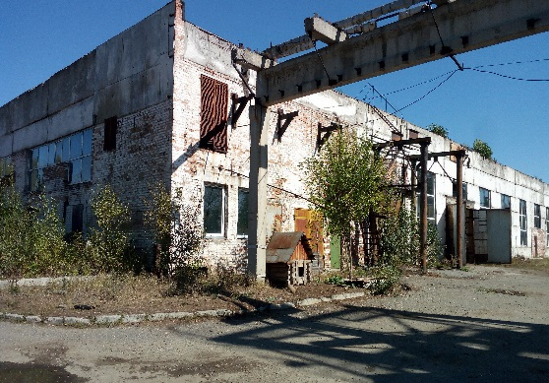  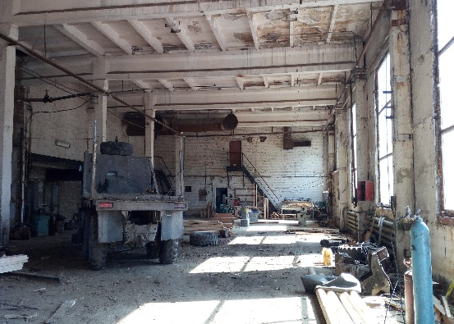
10 | диспетчерская общей площадью 223,8 кв.м., вместе с прилегающим земельным участком общей площадью 0,1456 га | 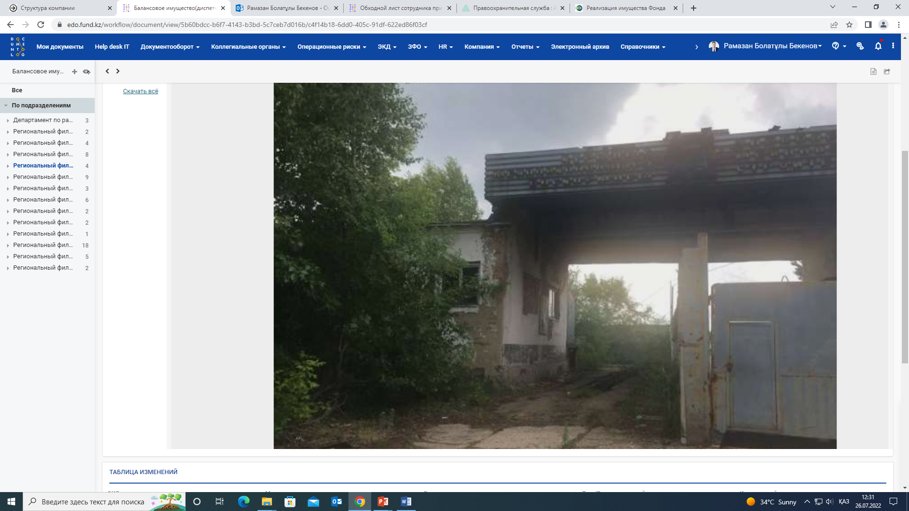
 | Карагандинская область
11 | земельный участок пл.2,843 га | 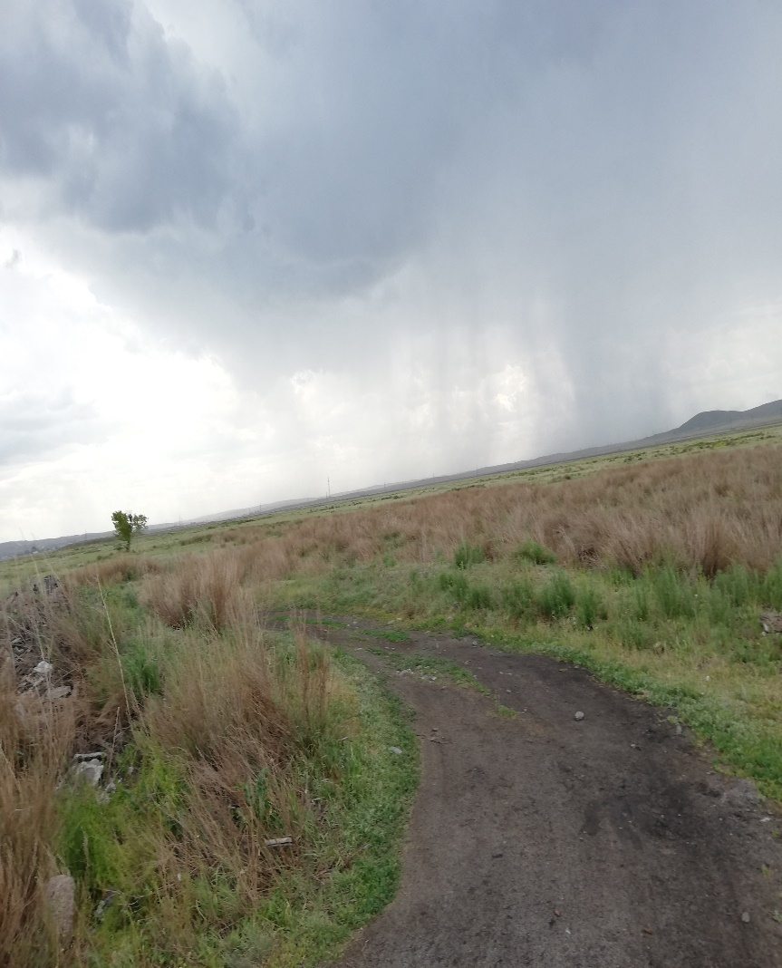
12 | имущественный комплекс-бывшие склады ОРСа общ.пл.3 480 кв.м. с з/у пл.1,6211 га | 